TIENG 프로젝트 사업성 검토
배달 이륜차 사고 대응 인프라의 시장성, 운영 가치, 차별화
1. 시장성과 문제 규모
국내 플랫폼 종사자는 2023년 88.3만 명으로 전년보다 11.1% 증가했다. 이 수치는 국가승인통계가 아닌 실태조사 결과이므로 시장 규모의 참고치로 활용한다.
62,754건  2019~2021 이륜차 사고 | 1,482명  같은 기간 사망자 | 43.5%  오후 4~10시 사고 비중
도로교통공단 분석에서 2019~2021년 이륜차 사고는 6만 2,754건, 사망자는 1,482명, 부상자는 8만 479명으로 집계됐다. 오후 4~10시에 사고의 43.5%가 집중됐다.
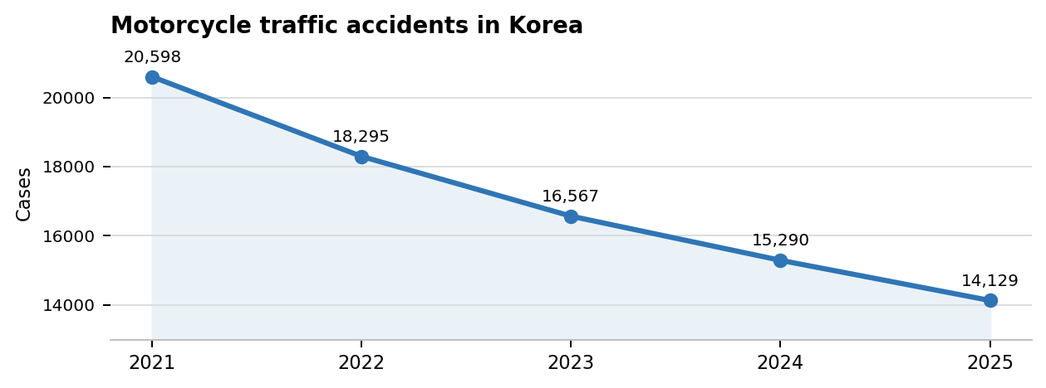
그림 1. 이륜차 교통사고 추이(2021~2025, 전체 이륜차 기준이며 배달만을 분리한 통계는 아님)
2. 해결해야 할 공백
배달 중 사고는 라이더 안전 문제와 동시에 주문 사고다. 라이더가 다치면 주문의 대체배차, 매장·고객 안내, 음식 파손·환불 판단, 사고 기록 보존, 보험·산재 접수가 한꺼번에 필요하지만 기존 안전 솔루션은 이 운영 흐름을 연결하지 못한다.

3. 사고 후 대응 흐름
사고 감지 | 라이더 안전 확인 | 주문 자동 보류 | 대체배차·안내 | 기록·보험 접수
핵심은 감지의 정확도만이 아니라, 사고 발생 직후 주문 손실과 고객 이탈을 최소화하는 처리 속도다.
4. 사업 모델
고객 | 제공 가치 | 수익 방식
보험사 | 충격 전후 주행정보, 사고 시각·위치, 라이더 상태 확인 기록을 표준화해 초기 사고 조사에 필요한 자료를 제공 | B2B 데이터·연동 계약  향후 안전운전 기반 할인 공동 검증
배달대행사 | 사고 자동 접수, 주문 상태 변경, 대체배차 요청, 매장·고객 알림, 사고기록 보존을 하나의 관제 화면에서 처리 | 라이더당 월 구독료  관제·연동 옵션 과금
5. 정책과 연구 근거
근거 | 사업적 시사점
산업안전보건법 제78조 | 이동통신단말장치로 배달을 중개하는 자에게 이륜차 배달종사자의 산업재해 예방을 위한 안전·보건 조치를 요구한다.
2024년 배달종사자 산재 연구 | 도로·기상·배송시간, 교통법규 위반, 보호장구 미착용 등이 직접 위험요인으로 제시된다. 본 서비스는 사고 예방뿐 아니라 사고 후 피해 확산을 줄이는 회복 인프라로 포지셔닝한다.
제안 서비스의 한 문장: 라이더의 사고를 감지하는 기기가 아니라, 사고가 주문 취소·보상 분쟁·고객 이탈로 번지는 것을 막는 배달 사고 대응 인프라.

6. 경쟁 환경과 차별화
기존 제품은 개인 안전 또는 신체 보호에 집중한다. 제안 서비스는 배달 사고를 주문·고객·보험의 운영 사건으로 처리하는 중립적 안전 레이어를 지향한다.
기능 | Liberty Rider·Tocsen | Tech Air | 제안 서비스
사고 감지 | O | O | O
긴급연락·구조 연계 | O | X | O
신체 피해 완화 | X | O | 선택 연동
주문 자동 보류·대체배차 | X | X | O
매장·고객 자동 안내 | X | X | O
보험·산재용 사고기록 | 제한적 | X | O
복수 플랫폼 중립 연동 | X | X | O
7. 파일럿에서 검증할 지표
지표 | 측정 목적
사고 감지 후 최초 확인 시간 | 인명 대응 품질
사고 주문의 대체배차 완료율·소요 시간 | 운영 복구 성과
취소·환불·재조리 비용 | 주문 손실 절감 효과
보험·산재 접수 완료율 | 라이더의 실질 편익
고객 CS·이탈률 변화 | 플랫폼 도입 명분
출처
• 고용노동부·한국고용정보원, 2023년 플랫폼종사자 실태조사 결과 발표 (2024.08.05) | moel.go.kr/news/enews/report/enewsView.do?news_seq=16906
• 도로교통공단 이륜차 사고 분석 인용 보도, 연합뉴스 (2022.06.28) | yna.co.kr/view/AKR20220627137200004
• TAAS 교통사고분석시스템, 이륜차 교통사고 연도별 현황 | taas.koroad.or.kr
• 국가법령정보센터, 산업안전보건법 제78조 | law.go.kr
• 이상희 외, 앱이용 이륜차 배달종사자의 산재발생 원인 및 예방에 관한 연구, 사회법연구 54호 (2024) | doi:10.22949/kassl.2024..54.002
• Liberty Rider SOS Accident, Alpinestars Tech Air 7X 공식 제품·기능 페이지

